**第三次实验**

学号：37220222203904 姓名：邹济帆

1. **实验目的**
2. 根据邻接矩阵和邻接表实现图的基本操作。
3. 设计图的深度优先搜索遍历算法和广度优先搜索遍历算法。
4. **实验内容**

3-1 根据邻接矩阵实现图的基本操作，并设计图的深度优先搜索遍历算法和广度优先搜索遍历算法。

3-2 根据邻接表实现图的基本操作，并设计图的深度优先搜索遍历算法和广度优先搜索遍历算法。

1. **主要算法流程图（建议用Visio画）**

图的基本操作包括：

1. 生成一个新图
2. 摧毁一个图
3. 根据索引获取顶点信息
4. 根据数据查找顶点
5. 设置指定节点数据
6. 查找指定节点的第一条邻接边
7. 查找指定节点关于某条边的下一条邻接边
8. 加入一个顶点
9. 删除一个顶点
10. 加入一条边
11. 删除一条边

图的深度优先搜索算法：

选定起始节点，访问当前节点，若满足条件直接退出。否则，遍历该节点的所有邻接节点，递归访问所有未访问的节点。 、

图的广度优先搜索算法：

选定起始节点加入队列，当队列不为空时循环访问出队节点，若满足条件直接退出。否则，将该节点所有未入队且未访问的临界节点入队。

DFS算法 BFS算法

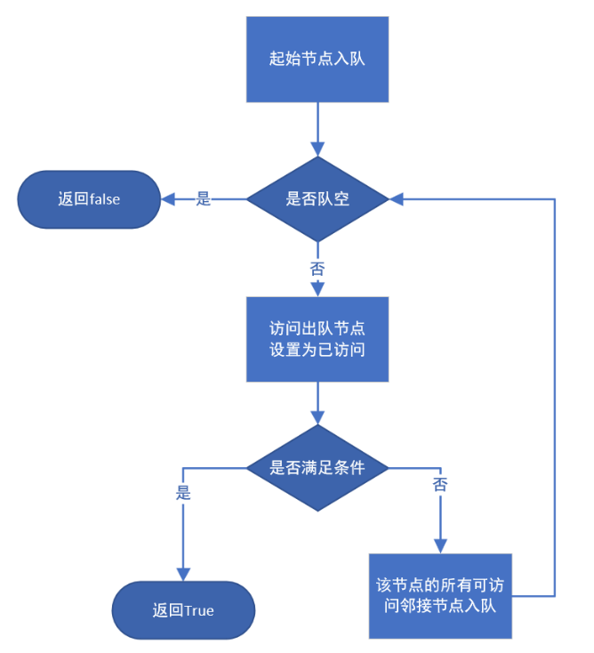

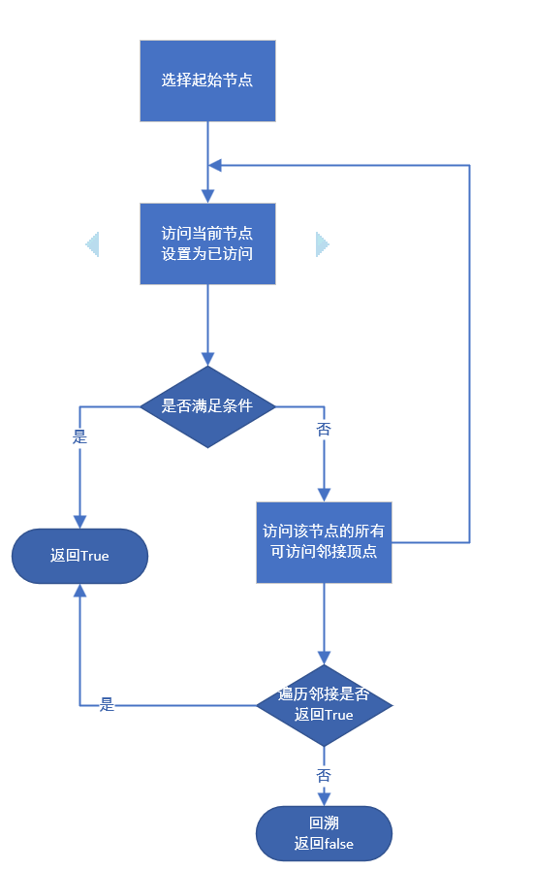

1. **实验小结（即总结本次实验所得到的经验与启发等）：**

树是图的一种特殊形式，而图是树的一种一般形式，基本操作和遍历算法等都相对比较复杂。

本次实验以代码形式实现了关于图的一些基本操作，包括构建，查找，添加，删除等算法。